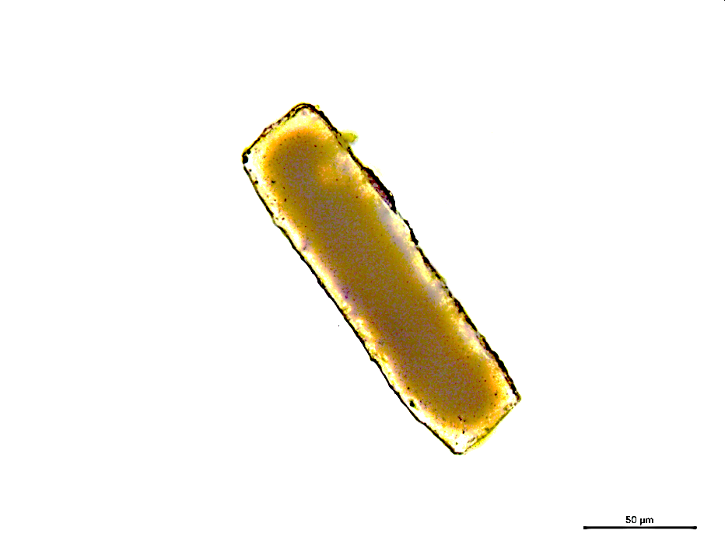
Figura 6: Fragmento de cariapé A retirado da peça BMC 116b e montado em lâmina.

